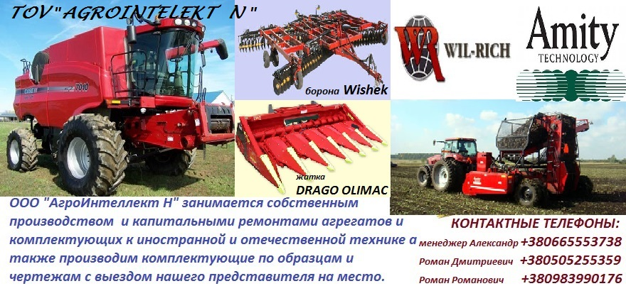
ТОВАРИСТВО З ОБМЕЖЕНОЮ ВІДПОВІДАЛЬНІСТЮ
"АГРОІНТЕЛЕКТ Н"
49051 м.Дніпро, ул. Журналістів 9-М
Тел. (050)-525-53-59, (097)-537-37-23 E-mail:agrointelekt@gmail.com
УВАГА!!! ЦІНИ БУДЕМО ФОРМУВАТИ ПІД ЧАС ОТРИМАННЯ ВАШОГО ЗАМОВЛЕННЯ
Наименование товара | Каталожн.номер | Опт | Цена без НДС | Цена с НДС
Прицеп тракторный 2 ПТС-4
Колеса, ступицы
Гайка баллонная М16 | 785-3101040 | 11.25 | 12.5 | 15
Гайка баллонная М18 | 887-3101040 | 12 | 13.75 | 16.5
Гайки + шайбы крепления ступицы на ось к-кт | 105.043.07.0 | 81.25 | 87.5 | 105
Скрутка диска (болты+гай.+гровера) к-кт |  | 87.5 | 100 | 120
Диск колесный (2-е половинки) -6 шпилек | 105.043.06.00 | 1318.5 | 1375 | 1650
Диск колесный (2-е половинки) -8 шпилек | 105.043.06.00 СБ | 1193.75 | 1250 | 1500
Сальник 2,2 - 95х130 | 2,2-95х130х | 20 | 25 | 30
Сальник с обоймой | 887А-3103035-10 | 62.5 | 68.75 | 82.5
Ступица в сборе 6 шпил. | КТУ-50.8000-01 | 900 | 1000 | 1200
Ступица 8 шпил. Корпус голый |  | 687.5 | 750 | 900
Ступица в сборе 8 шпил. Новая | 887А-3103021-10 | 1312.5 | 1375 | 1650
Ступица в сборе 8 шпил. Реставрация |  | 1000 | 1062.5 | 1275
Крышка ступицы | 105.043.07.011 | 40 | 43.75 | 52.5
Шпилька колесные М16 с гайк-ми к-кт | СБ | 23.75 | 31.25 | 37.5
Шпилька колесные М18 с гайк-ми к-кт | СБ | 25.62 | 32.5 | 39
Поворотный механизм
Круг поворотный | 887-2704010-01 | дог | 6875 | 8250
Наконечник лев./прав. в сб. (+пыльник+гайка) | 130-3003056 | дог | 475 | 570
Ремк-т наконечника р.т. полный | СБ | 93.75 | 100 | 120
Тяга рулевая с наконечником в сб. (+пыльник+гайка) | СБ | 875 | 925 | 1110
Мост передний / задний , рессоры
Дышло (под рулевые тяги) | КТУ.00.1790-20 | 2500 | 2625 | 3150
Мост задний в сб. со ступицами | 887БК-2400002-51 | 5375 | 5625 | 6750
Мост передний в сб. +ступицы+цапфы+повор.устр. | СБ | 13125 | 13125 | 15750
+ тормоза (на рулевых тягах)
Кулак поворотный +шкворень+втулки | 105.044.03.011 | - | 1375 | 1650
Кулак поворотный +шкворень+втулки+сошка | СБ | - | 1750 | 2100
Палец Шарнира соеденительный + гайка | 887А-2707136А | 262.5 | 312.5 | 375
Рессора 9 листов | 887А-2902012 | 1875 | 2000 | 2400
Рессора 14 листов |  | 1875 | 2000 | 2400
Лист рессоры коренной |  | 525 | 562.5 | 675
Лист рессоры подкоренной |  | 450 | 487.5 | 585
Палец рессоры | КТУ.00.6022 | 37.5 | 43.75 | 52.5
Палец стопорный шкворня + гайка | 105.044.03.019 | 27.5 | 31.25 | 37.5
Стремянка рессоры с гайками | 887А-2912408 | 77.5 | 87.5 | 105
Шайбы опорные регулировочные цапфы (к-кт 6 шт) | 105.044.03.016 | 50 | 56.25 | 67.8
Втулка шкворня |  | 82.5 | 73.5 | 88.2
Шкворня с втулками | (к-кт 2+4) | 550 | 575 | 690
Тормозная система
Тормозная система прицепа (к-кт полный) | СБ | 9062.5 | 9500 | 11400
Барабан тормозной | 887-3501070 |  | 875 | 1050
Воздухораспределитель | 11.3531010-80 | 1250 | 1312.5 | 1575
Головка соеденительная (пара А+Б) | 105.069.51.000(А+Б) | 275 | 312.5 | 375
Камера вакуумная (тормозная) | 100-3519010-01 | 300 | 325 | 390
Клапан сброса давления воздуха |  |  | 125 | 150
Колодка тормозная | 105.042.09.020-01 | 212.5 | 237.5 | 285
Кулак тормоза разжимной (длинный) | 105.042.09.001 |  | 375 | 450
Кулак тормоза разжимной (короткий) | 105.042.09.001 |  | 250 | 300
Накладка колодки тормозной |  | 31.25 | 33.75 | 40.5
Пневмопровод тор/сис-мы к-кт (+все соед-я) | СБ | 875 | 937.5 | 1125
Пневмосис-ма к-кт (пневмопр.,воздух.,гол-ка, ресивер) | СБ | 2937.5 | 3125 | 3750
Пружина тормоза | 105.042.09.002-01 | 18.75 | 25 | 30
Ресивер | 105.069.16.000 | 375 | 412.5 | 495
Рычаг регулировочный (трещетка) | 13.3501136-51 |  | 375 | 450
Тормоз колеса + кулак + барабан (к-т) | СБ | 2375 | 2500 | 3000
Щит тормоза без кронштейна |  |  | 687.5 | 825
Щит тормоза с кронштейном в сб. | СБ |  | 750 | 900
Другие запчасти
Палец стопорный опрокидования платформы | НОВИНКА | 27.5 | 31.75 | 37.5
Гидроцилиндр подъема кузова 2 ПТС-4 |  |  | дог | 4875
Запчасти на Кормораздатчики КТУ-10 ВЕСЬ перечень.
Заявки отрабатываются по каталогу, цена формируется по факту заказа.
Тележки складские (изготовление под заказ).
900х600 (колеса - 2 поворотных, 2 не поворотных) | 300 кг | заказ | 2250
1250х700 (колеса - 2 поворотных, 2 не поворотных) | 450 кг | заказ | 2750
1250х700 (колеса - 2 поворотных, 2 не поворотных) | 600 кг | заказ | 3500

